31.03.2021r (środa)

ŻYRAFKI

TEMAT : SYMBOLE ŚWIĄTECZNE

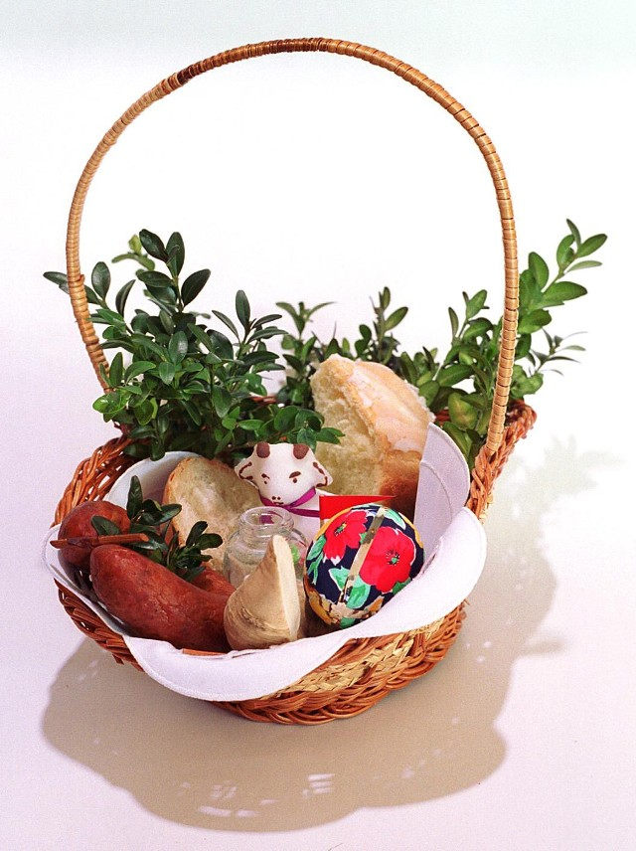

1.Wielkanocna zgadul- zgadula. Odgadywanie zagadek w powiązaniu z obrazkiem
Długie uszy, mały ogon, bardzo jest nieśmiały.
I z ogonkiem jak pomponik przez zielone pola goni.
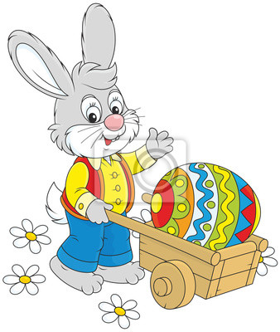

Ma dwa rogi , cztery nogi
Z wełny kożuch na mróz srogi
Trawę skubie cały ranek ten biały to (baranek)
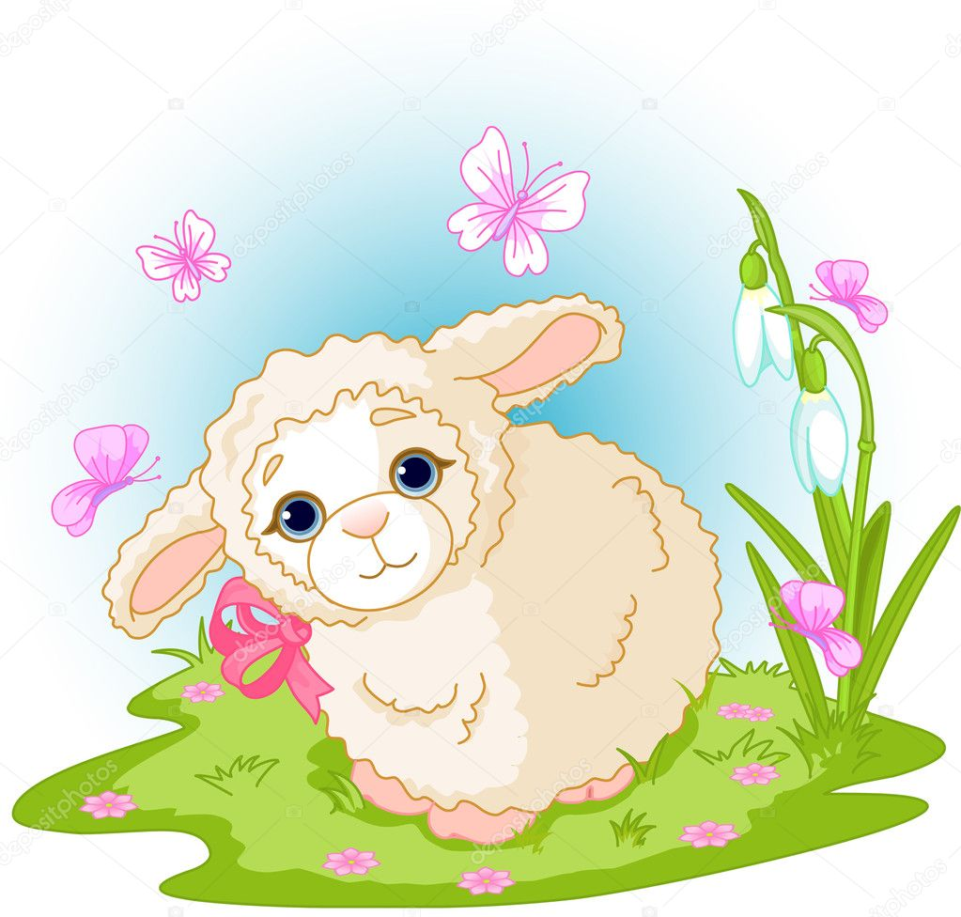

Kura je zniosła , mama przyniosła
Ugotowała i dzieciom dała.

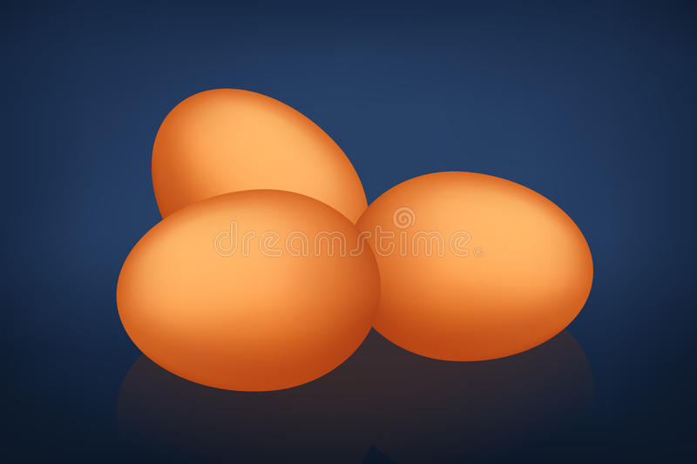

Co to jest kolorowe ,malowane
I kraszone i pisane
Na Wielkanoc darowane
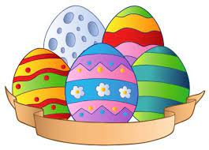

2. Obejrzyj wspólnie z rodzicami film „Śmigus dyngus czyli lany poniedziałek”- https://www.youtube.com/watch?v=-dv7uiV91Ek
3. Zabawa z piosenką „Pisanki, pisanki”
https://www.youtube.com/watch?v=OTPObfVuHCY
4.Co to jest Śmigus-dyngus?

Rodzic czyta dziecku wiersz Śmigus–dyngus (autorka: M. Terlikowska)
Wie o tym Tomek i Ewa,
Że w śmigus się wszystkich oblewa.
Ale czy trzeba Pawełka
Oblewać z pełnego kubełka?
Wystarczy małym kubeczkiem.
Dla żartu.
Dla śmiechu.
Troszeczkę.
Bo może wiatr chmurę przywieje
I wszystkich was deszczem obleje?

Rodzic rozmawia z dzieckiem na temat zwyczaju Śmigusa-dyngusa, który tradycyjnie obchodzony jest w Poniedziałek Wielkanocny. Zadaniem dziecka jest powiedzieć, czy zdania na temat tego zwyczaju są prawdziwe, czy fałszywe. Dobrze, aby dziecko wyjaśniło, dlaczego:
- W Śmigus-dyngus powinniśmy oblewać wszystkie napotkane osoby wodą.
- W Śmigus-dyngus najlepiej oblewać wodą prosto w twarz.
- Według zwyczaju, oblanie kogoś wodą w Śmigus-dyngus przynosi szczęście.
- Warto w Śmigus-dyngus oblewać wszystkich wodą z pełnego wiadra.

Kalambury – jaka to czynność?
Dziecko na zmianę z rodzicem pokazują sobie jakąś czynność związaną z porządkami przed świętami (np. odkurzanie, mycie okien, ścieranie kurzy, mycie podłogi, itp.). Zadaniem drugiej osoby jest odgadnąć, jaka to czynność.

KARTY PRACY

POKOLORUJ I OZDÓB KOSZYCZEK WIELKANOCNY
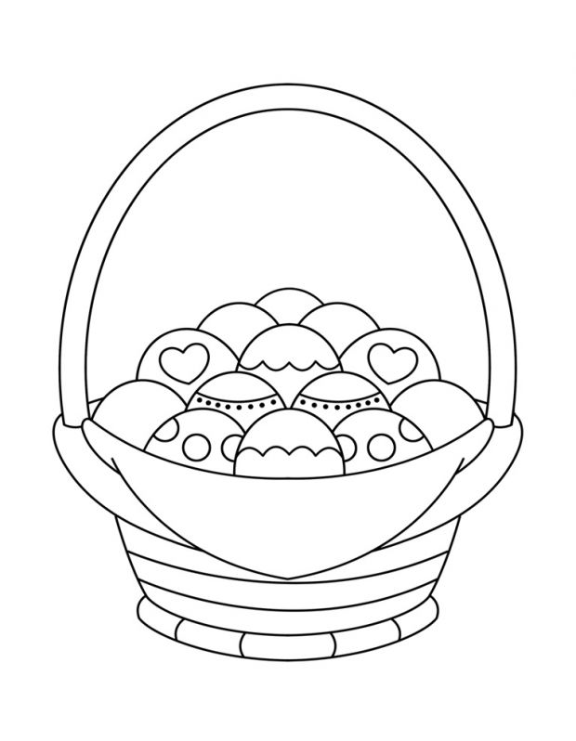

POMYŚL, JAKI WYRAZ POWSTANIE Z ROSYPANKI SYLABOWEJ

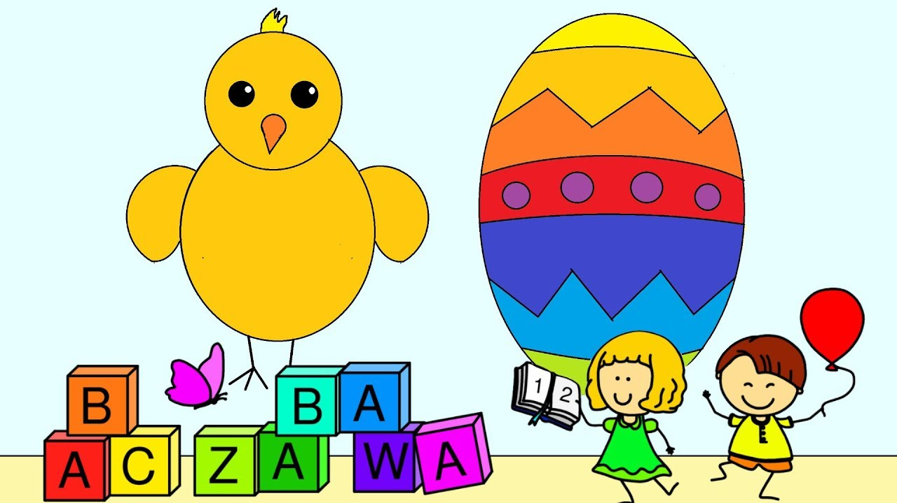

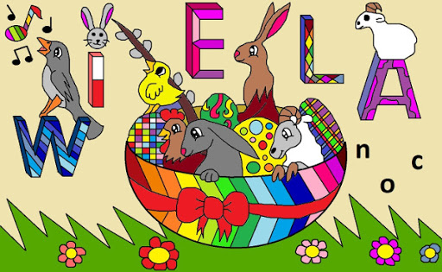

JAKIEJ LITERY BRAKUJE?.ODCZYTAJ WYRAZ WSPÓLNIE Z RODZICAMI

POMALUJ FARBKĄ PISANKĘ I NAKLEJ NA KOLOROWĄ KARTKĘ PAPIERU
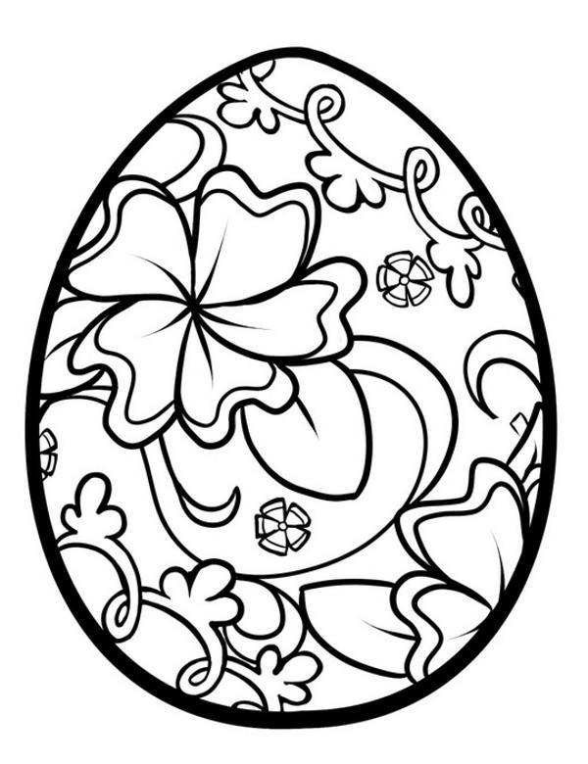

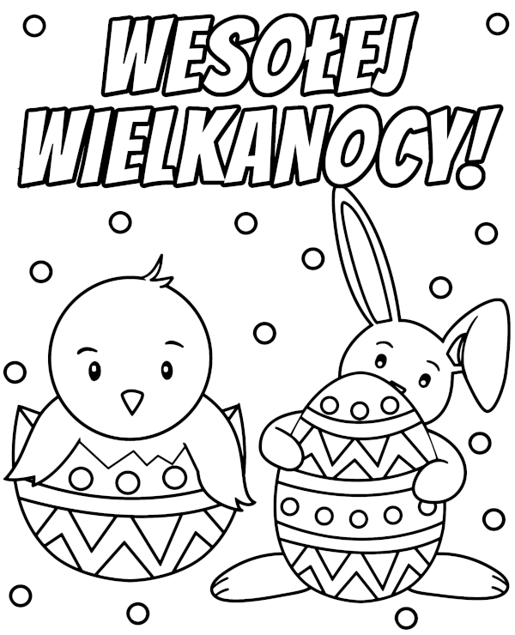
WYKONAJ DOWOLNĄ TECHNIKĄ ŚWIĄTECZNĄ ILUSTRACJE I WSPÓLNIE Z RODZICAMI ODCZYTAJ NAPIS .POWODZENIA ! POZDRAWIAM .GOTOWĄ PRACĘ PRZYNIEŚĆ DO PRZEDSZKOLA

